衡阳市公共资源交易系统
（土地拍卖）

用
户
手
册

衡阳市公共资源交易中心
2020年03月

目 录
第一章 入门 4
1.1用户登陆/注册 4
2.1主体界面功能介绍 7
第二章 竞购基本流程 8
2.1浏览信息 8
2.2申请竞购 8
2.3交纳保证金 10
2.4参与竞购 12
2.5竞购成功 16
第三章 操作流程图 17

声 明
1．本手册指导用户熟练掌握“衡阳市公共资源土地交易系统”（以下简称“网上交易系统”）的操作，并包含各县市区国有建设用地使用权矿业权出让网上交易系统，用户需具有基本的计算机操作能力，了解常用的计算机术语；
2．本手册在使用过程中，网上交易系统可能会经常更新，本手册中例图可能会与用户实际所见到的界面不完全相同，请以实际登录网上交易系统界面为准。但本手册的例图不影响用户理解和熟练使用交易系统，本手册也会不断更新，请浏览衡阳市公共资源交易网（http://ggzy.hengyang.gov.cn/）下载最新公布的本手册电子版；
3．网上交易系统运行在因特网（internet）上，在使用网上交易系统期间，请确保你的网络能连接上因特网，而且保持网络畅通； 4．本手册是对网上交易系统的一般操作说明，用户也可以拨打0734-8846545（交易中心），0734-8846519（信息中心）获得更详细的网上交易系统使用说明。
5．用户应详细阅读《衡阳市国有建设用地使用权矿业权网上交易规则（试 行）》（以下简称《交易规则》），本手册所用术语可能与《交易规则》不一致，请以《交易规则》为准。

入门
欢迎使用衡阳市公共资源土地交易系统。在正式使用本系统之前，请确认你的计算机中安装了以下软件：
1．浏览器要求IE9及以上版本。注意本系统只能使用Microsoft的Internet Explorer浏览器，不支持其他任何浏览器。因使用浏览器导致的任何问题，本系统概不负责。
2．安装防毒及安全软件，保证计算机系统无病毒、木马、恶意软件，并设置不拦截此网站内容等。

用户登陆/注册
设置受信任站点 ：本系统采用了加密传输，保证系统在传输数据过程的安全。为更好的使用本系统，请将本系统设置为“受信任站点”。 设置方法步骤：
a.打开IE浏览器登陆衡阳市公共资源交易网http://ggzy.hengyang.gov.cn/，选择“工具”－“Internet选项”
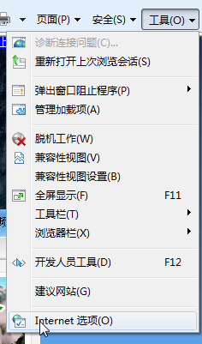
b.选择“安全”选项卡，依次点击“受信任站点”－“站点”将“http://ggzy.hengyang.gov.cn/”添加到受信任站点中
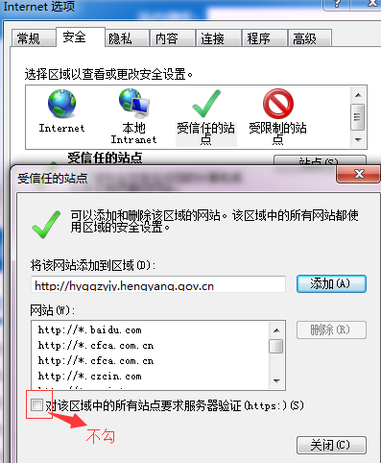
c.点击“关闭”按钮，
d.点击自定义级别，在ActiveX控件和插件里选项里都启用。
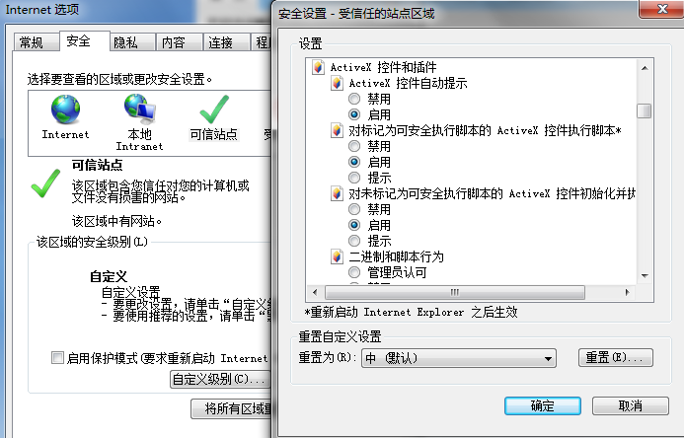

在完成这些必要的准备工作后，你可以点击IE图标 打开浏览器，在地址栏中输入衡阳市公共资源交易网的地址（http://ggzy.hengyang.gov.cn/）。点击“投标（竞买）认登录”进入登录页面，完成注册及登录
如果你已经领取了数字证书ukey，请下载并安装数字证书的驱动程序，数字证书的安装办法请参见《衡阳市公共资源土地交易系统数字证书办理指南》，

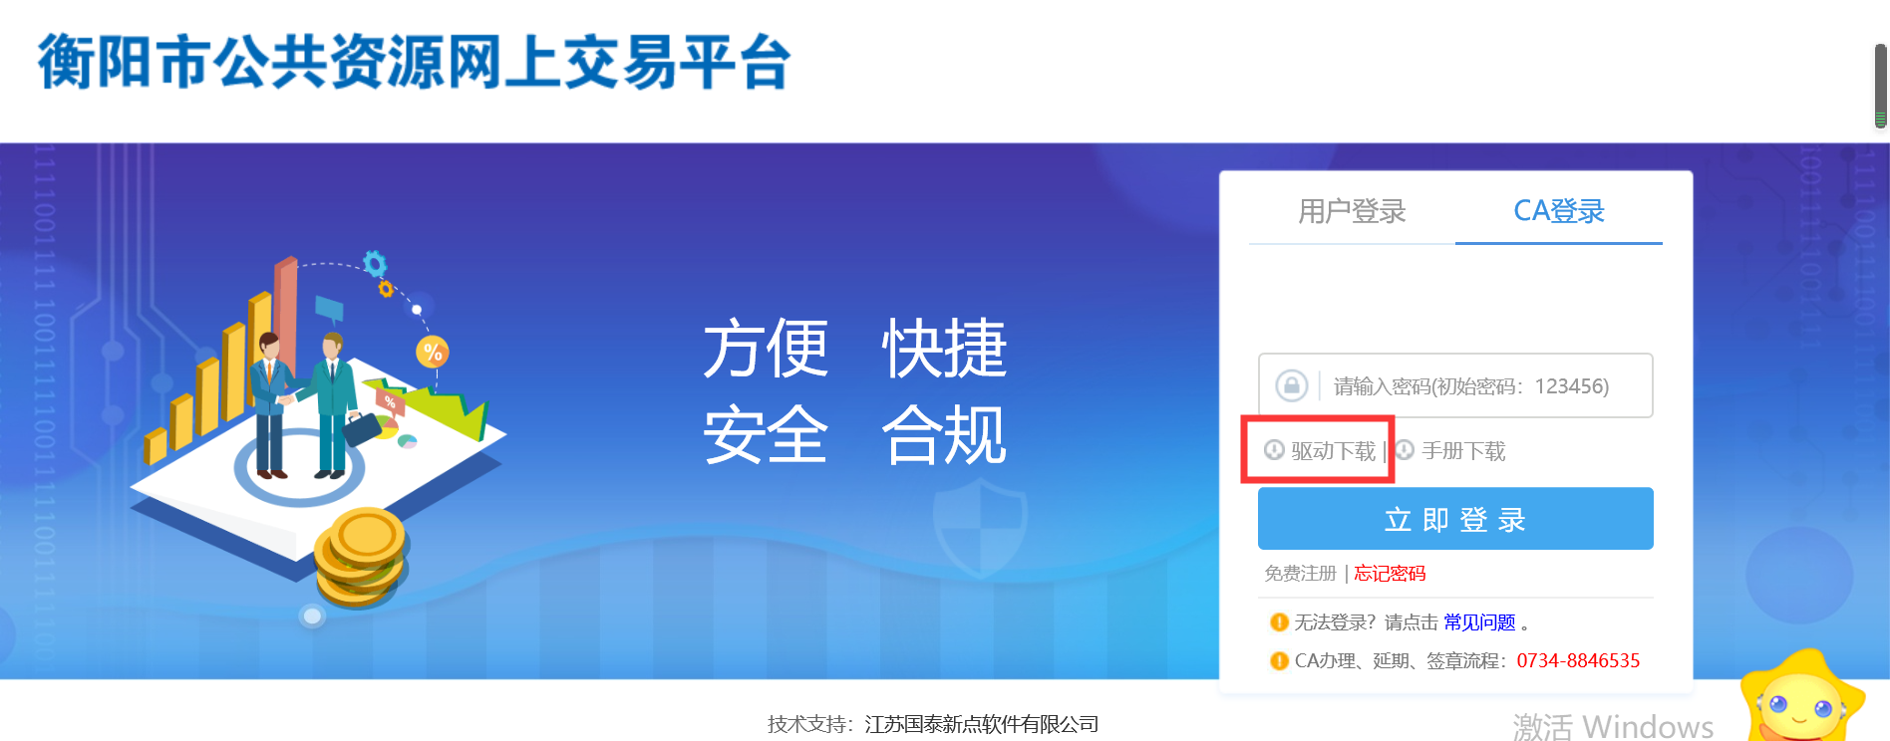

安装完毕后，点击免费注册，进行身份注册
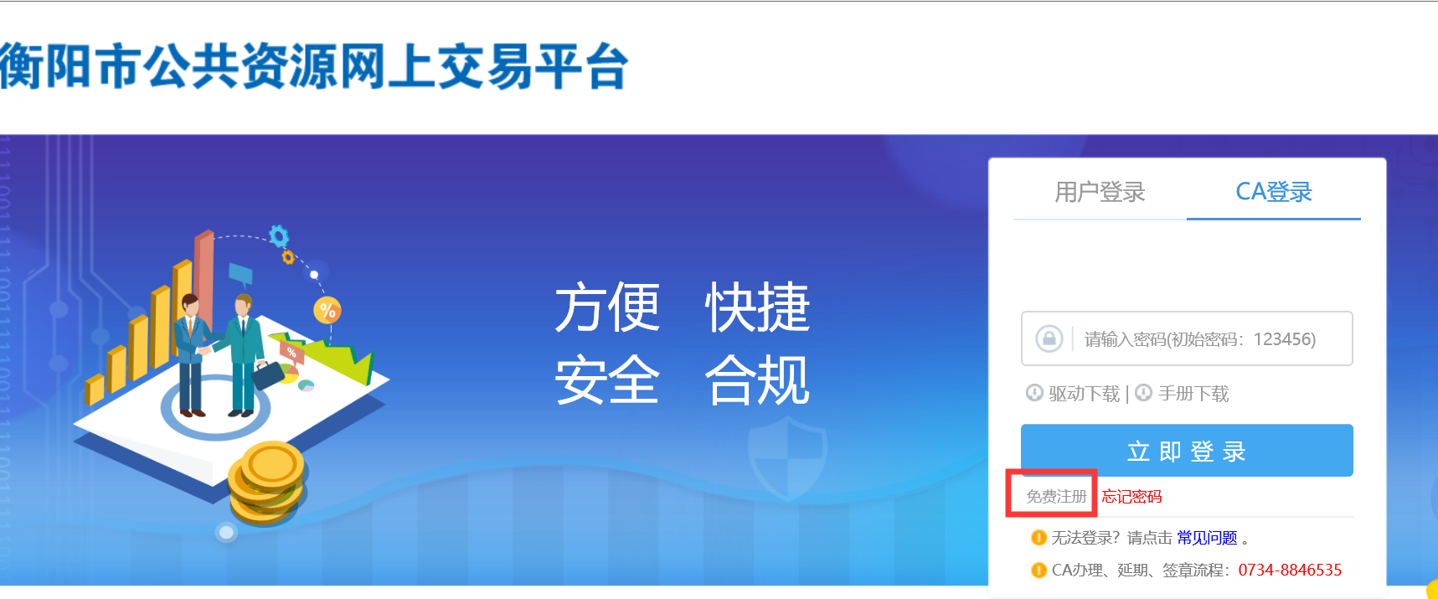
登录名、单位名称、申报人请填写ca锁里的名称，一般自然人全部填自己的名字，公司全部填公司名称即可，参与国土竞买的私人请勾选自然人、公司请勾选土地竞买人；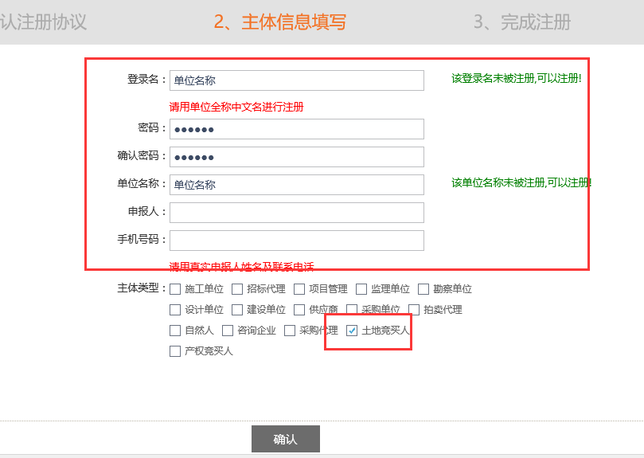
点击右上的关闭按钮回到登录页面，插入数字证书ukey，选择CA登录，输入CA密码登陆，CA初始密码为123456。
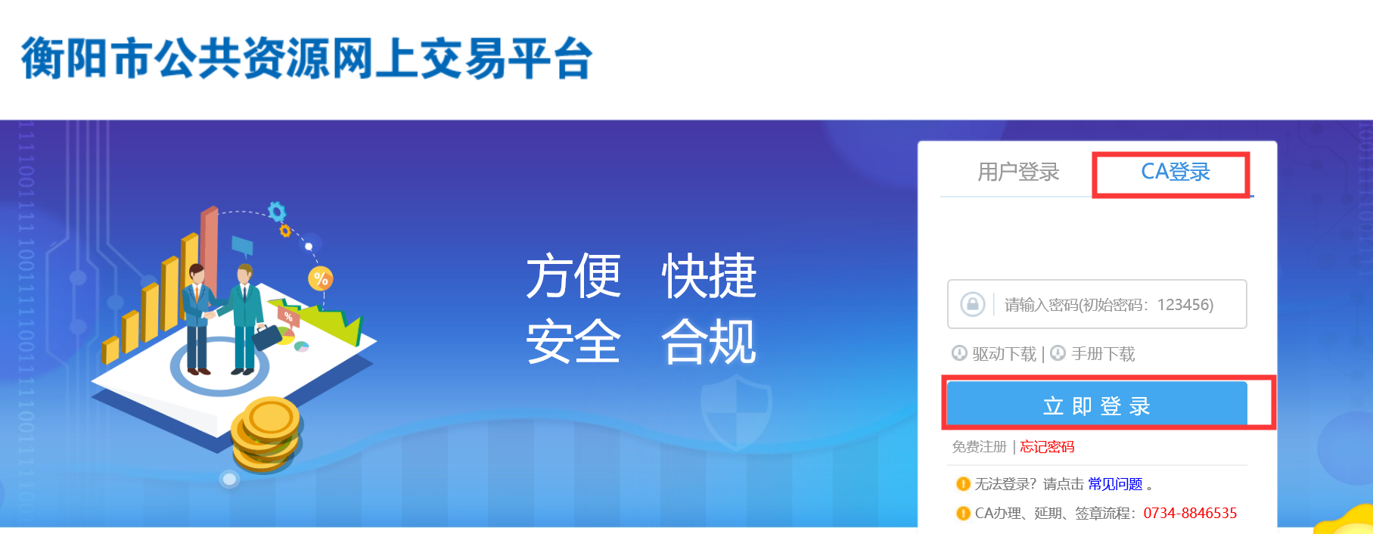

2.1主体界面功能介绍
在用户登录系统之后，将会打开如下图所示的主体窗口。
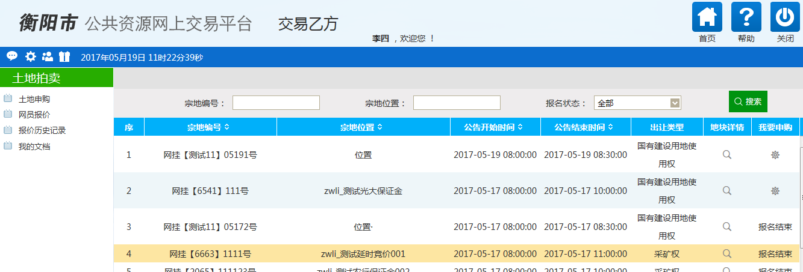
主体窗口
该窗口左上角为功能导航栏，该系统的大部分功能将集中于此，点击不同的菜单，会进入不同的功能界面。

功能菜单
土地申购：查看所有正在交易的信息，进行宗地报名及保证金的查询
网员报价：对已经报名完成的宗地进行报价；
报价历史记录：查看所有宗地的历史报价记录
我的文档：显示用户的相关文档：竞购申请书、申购订单、资格确认书、网上竞得证明；

竞购基本流程

2.1浏览信息
点击“土地申购”菜单，可以看到所有地块（个矿）的列表，点击“地块详情”可查看该地块（个矿）的交易基本属性、出让公告、出让须知、地图、现状图、视频及出让文件
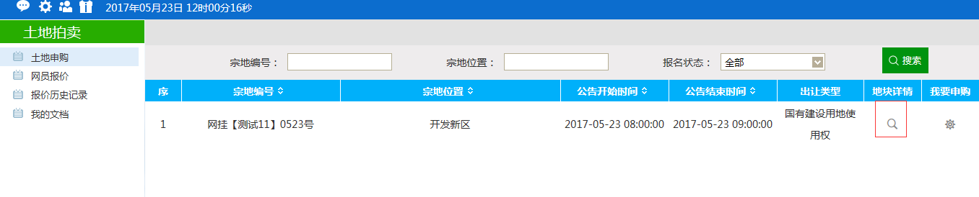

2.2申请竞购
如果你确定参与某地块（个矿）的竞购，可在地块列表或者地块详情里面点击 “我要申购”按钮，进入地块（个矿）申购页面，阅读并且接受交易规则，点击“宗地详情”可以查看该宗地的一些时间节点
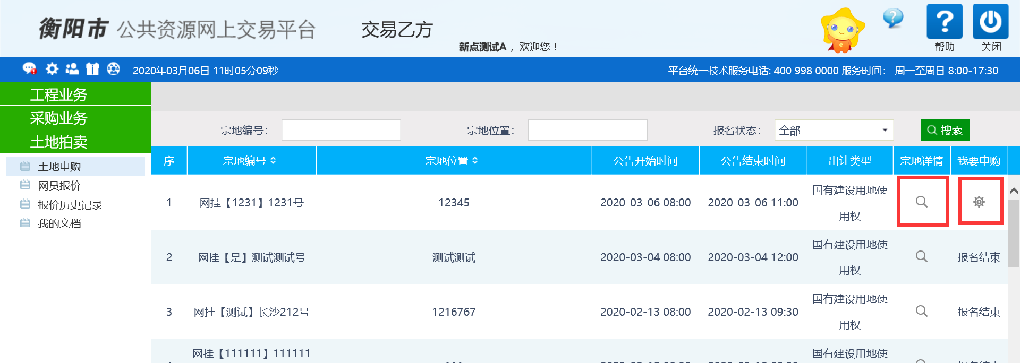
接受交易规则之后选择竞买方式，分为单独申请和联合申请，请如实填写你的信息。联合提报名的话就现在联合体，选择完之后进入下一步。
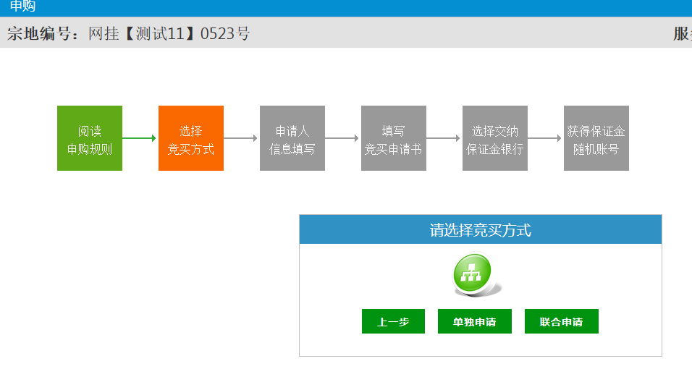
在这里新增联合提信息（联合体单位可以不办理CA锁，但是一定要注册账号并审核通过）
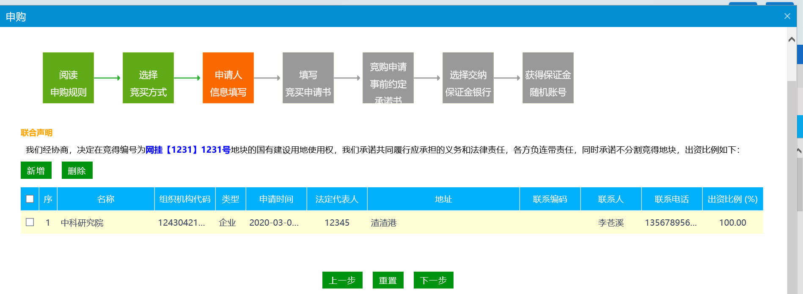
新增完后点击下一步，查看和填写竞购申请书，信息都自动获取了，无特殊情况不需求修改。
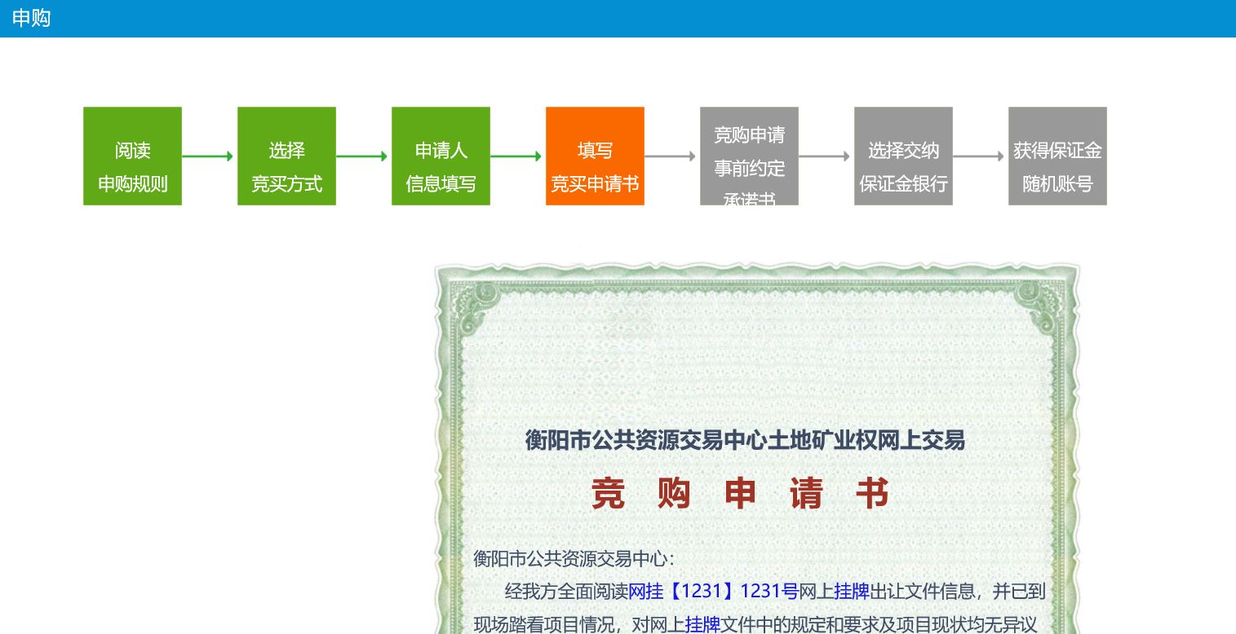
约定承诺书这里按照提示操作。
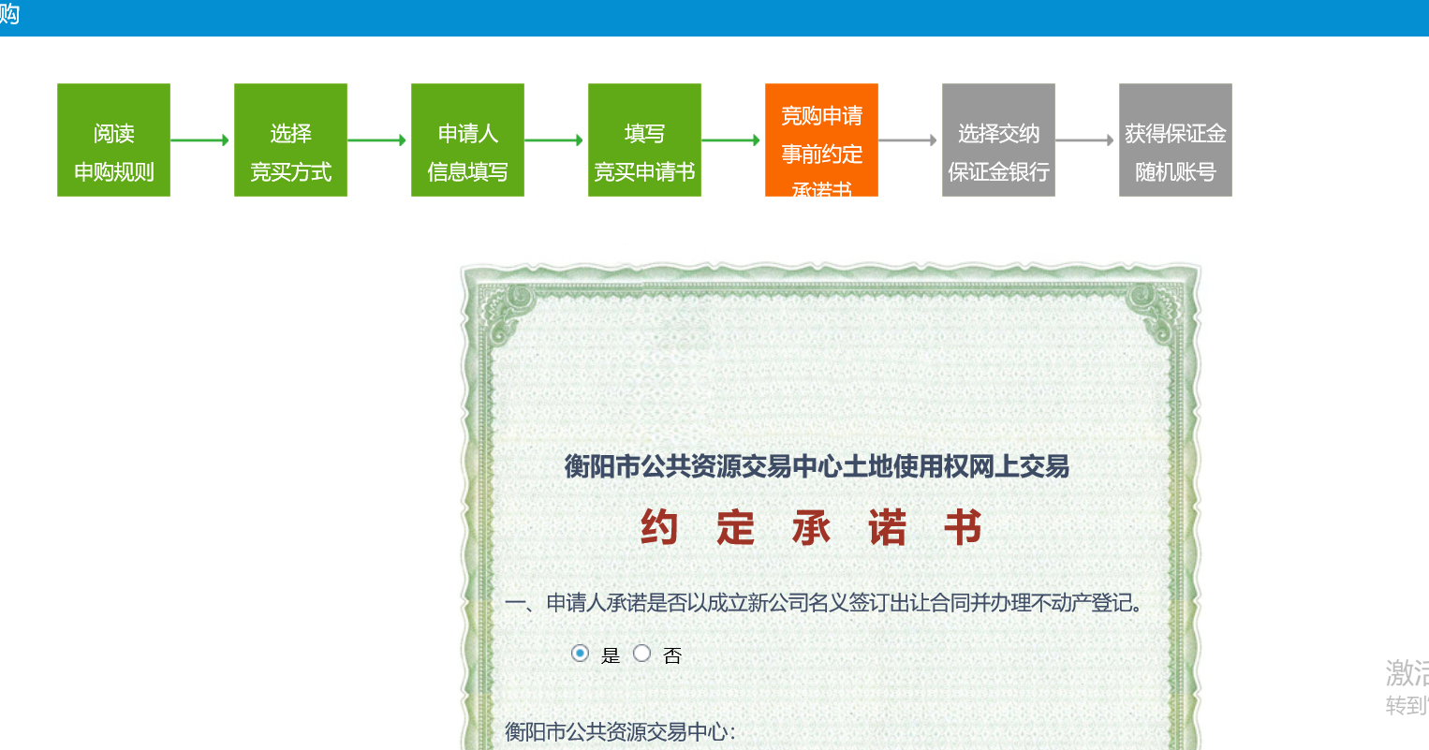

2.3交纳保证金
填写并提交竞购申请书后，系统将会弹出一个银行选择界面，如下图所示
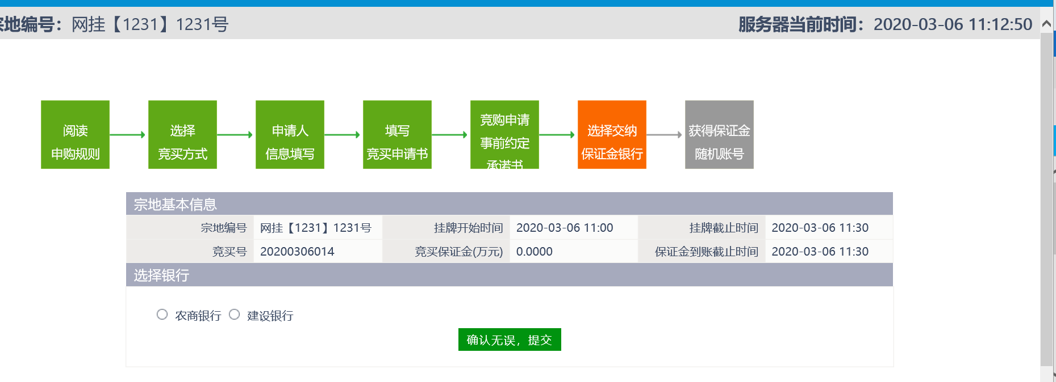
多银行选择
选中其中的一个银行之后，单击“确定无误”按钮，将返回对应银行的一个交纳保证金帐号给您。单地块的一次申购只能选择唯一银行并且不能重选，请慎重选择适合的银行。请牢记系统产生的保证金帐号，您的保证金将支付至此帐号，系统通过帐号识别判断您的交易，支付。
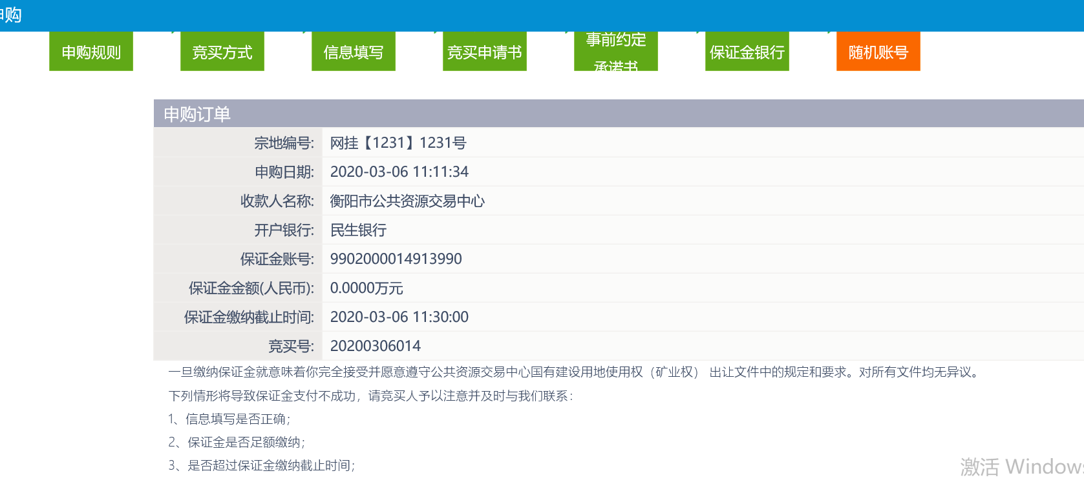
保证金可以通过企业网银或柜台支付的方式转账支付，但推荐使用柜台大额支付系统以保证及时到帐。支付保证金时请务必正确及时支付至系统生成的帐号。
支付保证金成功要满足金额充足、银行实时到帐和帐号正确填写三个条件。鉴于网络原因，银行的到账信息与本系统同步有一段延迟，请客户尽量在保证金支付截止日期当天上午前支付保证金。
支付成功后请点击“保证金查询”按钮确认保证金到账之后，获得竞买资格
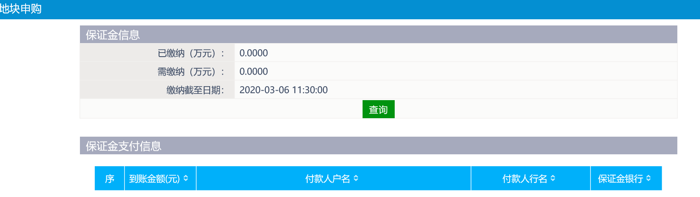

2.4参与竞购
在查到保证金后，你就可以参与竞购资源了，以下以网上挂牌为例，点击“网员报价”，选择你需要竞购的资源，点击操作下方的按钮，进入竞价页面。并阅读“电子竞价风险告知及接受确认书”。
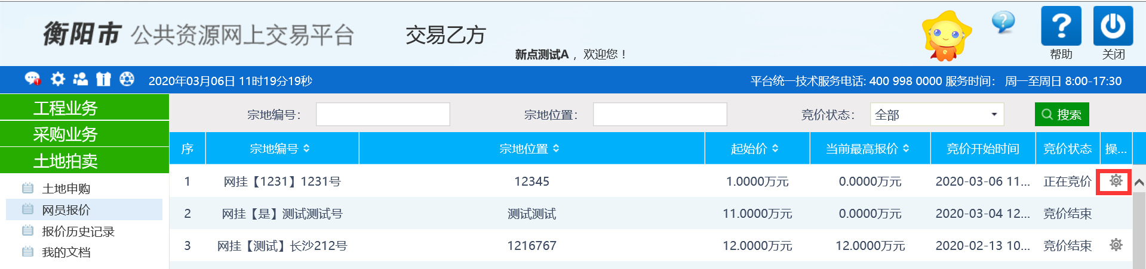
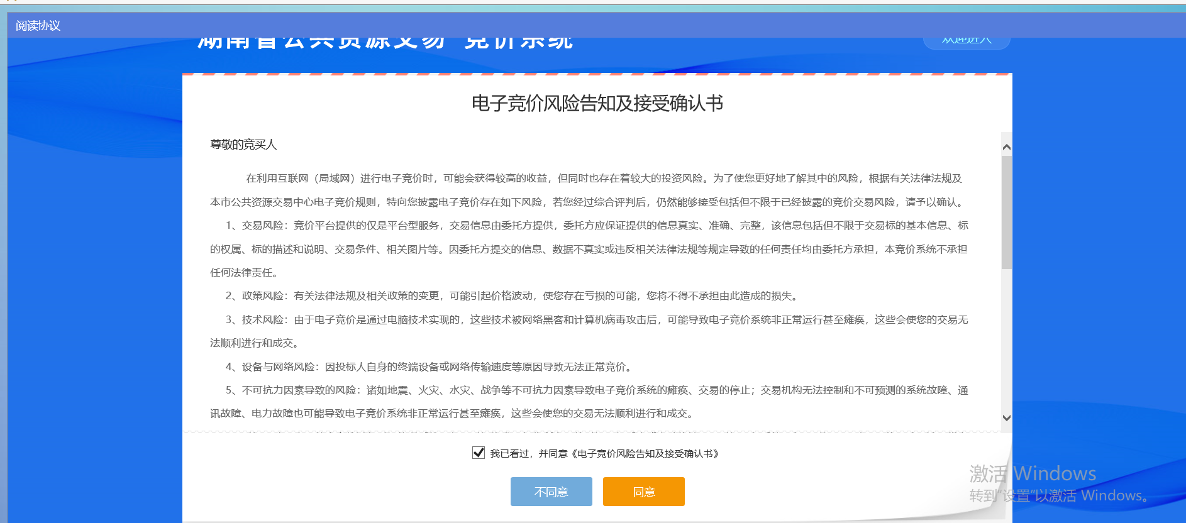
阅读完后点击同意进入到下面的竞价页面，如图。
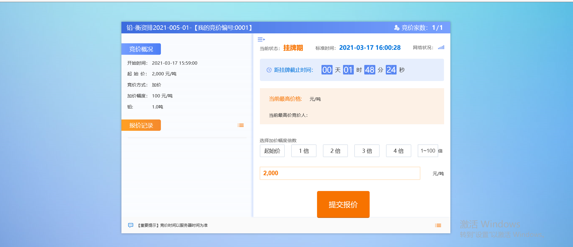
出价
这里你只需要出价，其他信息系统已经帮你填写完毕，先选择竞价阶梯倍数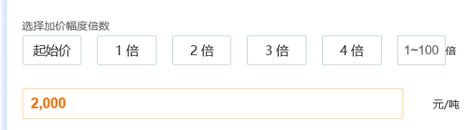，然后点击“发送报价”，即可完成一次报价，其中0倍指的是首次出价且等于起始价；若你是第一个报价的，则由用户选择倍数提交首次报价（不得低于起始价，比如：起叫价1万，提价幅度1万，最少报价为2万）。
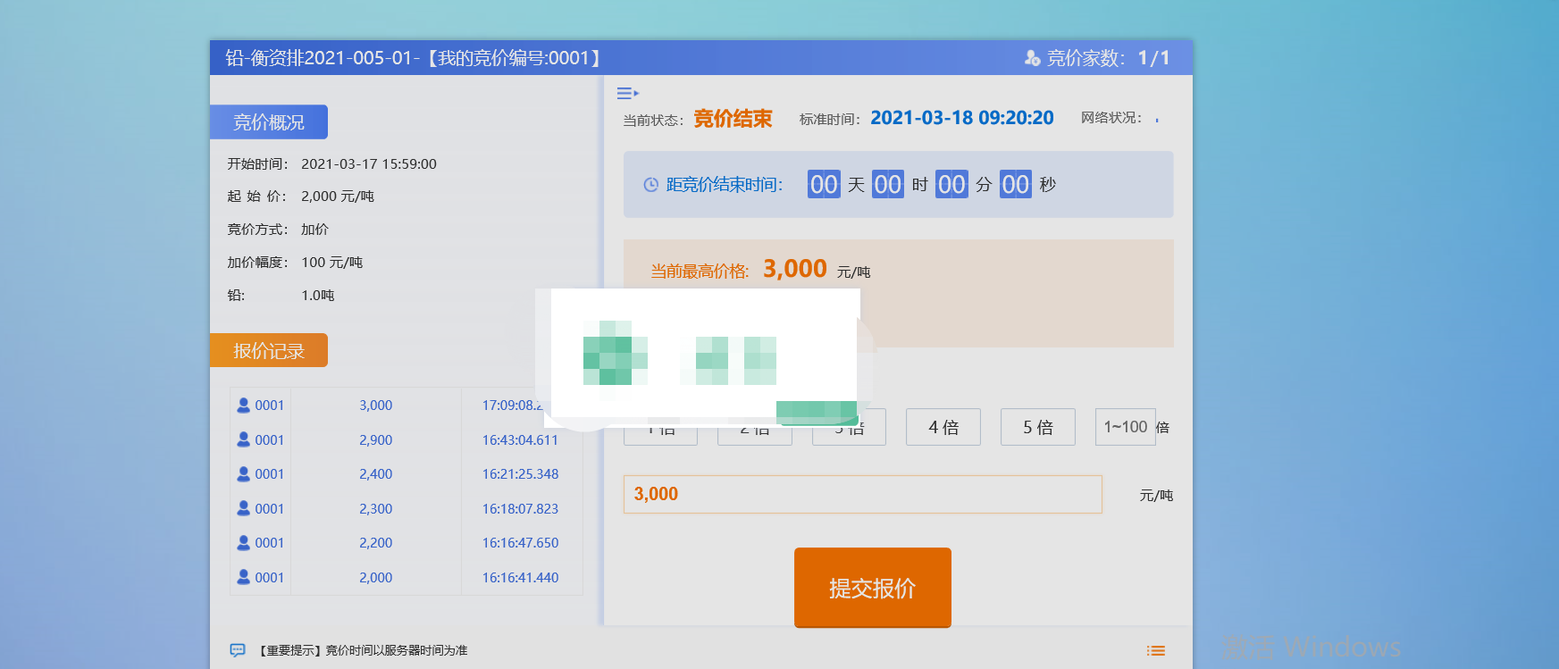
确定你的出价
点击“确定”按钮，确认你的出价后系统会提示当前的最新的最高报价，左边下角会显示所有历史报价记录。
最新报价提示
这样你就完成了一次报价过程。
在你完成出价后，系统会自动确认你的报价记录，你的报价记录，点“操作按钮”还可以看到该项目没次报价记录。
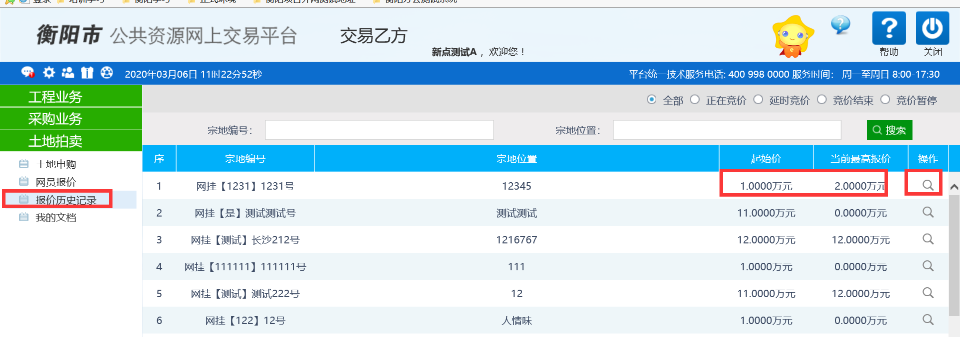
出价纪录
若挂牌期结束后，将进入延时竞价，系统以4分钟倒计时为竞价时限，如在4分钟倒计时内的任一时刻产生新的报价，系统即从产生该报价的时刻起重新开始4分钟倒计时。在此阶段内如果有新的报价，系统将重新以4分钟结束竞拍计时，直到没有新的报价为止。因为可能存在网络延迟和其它未知因素，建议用户尽快报价，不要在挂牌截至时间或限时竞价过程快结束时报价。
延时竞价

2.5竞购成功
竞拍截止时间到后，如果你的出价最高，且高于底价，并且满足《衡阳市国有建设用地使用权矿业权网上拍卖挂牌出让管理办法（试行）》的相关规定，那么就成功竞得此地块（个矿）。
成交后，可联系交易中心发布结果公示及办理相关手续，成功发送后系统将给竞得人自动发送网上竞得证明（请查看“我的文档”中“ 最高报价证明”）。
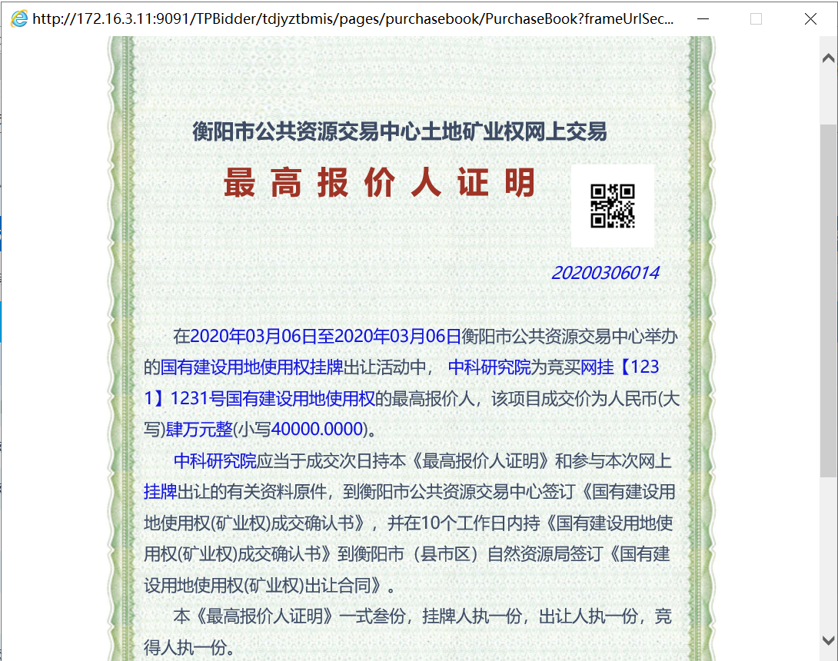
最高报价人证明

操作流程图
步骤二：登陆
登陆系统浏览出让信息及相关资料。客户可以查看交易文书等
步骤三：申购
对意向地块（个矿）进行申购，提交申请竞购书，选择保证金银行系统将自动生成一个银行帐号
步骤四：支付保证金
支付保证金，支付完成后点击保证金查询，确认到账后点击资格确认书，获取竞买资格
步骤七：成交
交易截止时确定竞得人，交易中心确认后发布结果公示，发布之后自动生成“网上竞得证明”
竞得人打印网上竞得证明后，持有关资料到衡阳市土地矿产交易中心办理出让手续
退还未竞得人缴纳的竞买保证金
步骤五：出价
交易开始，竞买用户登录系统进入竞价大厅参与报价。如果在截止时间到后，无任何有效报价，系统做不予成交处理，同时结束交易。否则进入步骤六
步骤六：限时竞价
4分钟的限时竞价；在此时间段内一旦有报价，系统将自动延时4分钟，直至最后4分钟内无人报价为止
步骤一：注册

1.1申请办理数字ca（已经办理数字证书且证书有效的无需再办理，但首次使用也需到中心进行注册）。

第四章 常见问题
- 用户名和密码登录提示当前用户被作废或暂停
答：Ca锁远程激活后用户名和密码将不能登录，只能用ca锁点击“证书key登录”进行登录
- Ca锁登录时报错
答：请确保上述“入门”章节下方的IE可信站点已添加，active控件已全部启用，并刷新登录页面点允许控件加载，驱动安装过程中无报错，没有安装其它相关ca驱动，关闭相关杀毒软件
- 交了保证金后网员报价页面对应宗地没有操作按钮，不能进行报价
答：请点击保证金查询按钮，确保能成功查询到保证金，然后点击资格确认书按钮确保有获取竞价资格

